Отчёт по лабораторной работе №5

Дискреционное разграничение прав в Linux. Исследование влияния дополнительных атрибутов

Федорина Эрнест Василевич

Содержание

# 1 Цель работы

Изучение механизмов изменения идентификаторов, применения SetUID- и Sticky-битов. Получение практических навыков работы в консоли с дополнительными атрибутами. Рассмотрение работы механизма смены идентификатора процессов пользователей, а также влияние бита Sticky на запись и удаление файлов.

# 2 Теоретическое введение

chmod (от англ. change mode) — команда для изменения прав доступа к файлам и каталогам, используемая в Unix-подобных операционных системах. Входит в стандарт POSIX, в Coreutils.[1].

# 3 Выполнение лабораторной работы

Для начала мы проверим наличие gcc и сделаем так, чтобы система защиты SELinux не мешала выполнению работы (рис. [??])

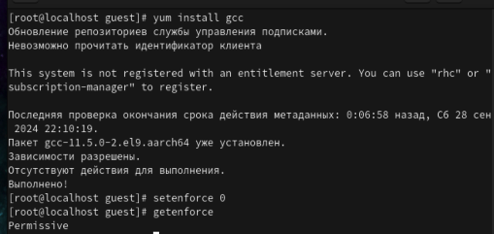

проверка наличия gcc в системе

Создадим файл simpleid.c, напишем код в нём, а далее скомпилируем и запустим, сравним с выполнением команды id. Наш файл работает идентично и выдаёт ID пользователя (рис. [??])

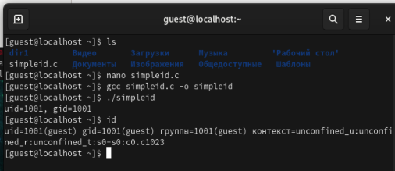

работа с simpleid.c

Изменим код, добавив вывод дополнительных идентификаторов и запустим программу (рис. [??], [??])

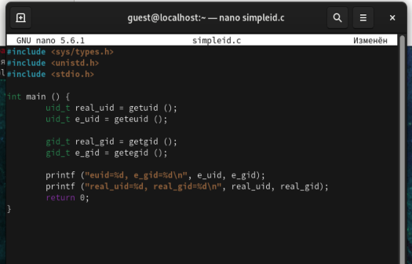

код в simpleid2.c

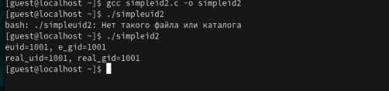

запуск simpleid2

Выполним несколько команд от имени суперпользователя, проверим правильность установки новых атрибутов и смены владельца файла, а также ещё раз запустим файл и сравним его работу с командой id. Выдают идентичные результаты (рис. [??])

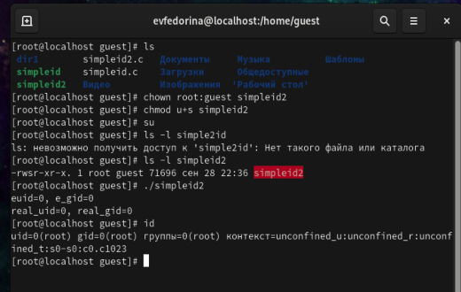

работа с атрибутами файла simpleid

Проделаем то же самое с помощью SetGID-бита (рис. [??])

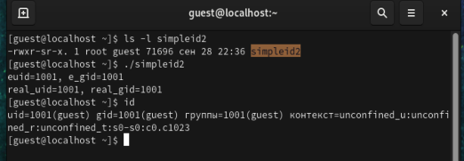

повторение действий с помощью SetGID

Напишем код для файла readfile.c (рис. [??])

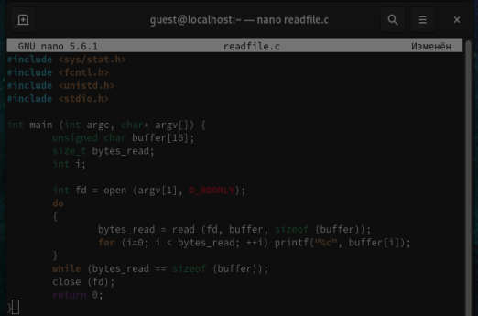

код readfile.c

Сменим владельца, чтобы прочитать файл мог только суперпользователь. Попробуем прочитать файл от имени guest. Отказывает в доступе. Далее сменим владельца и установим SetUID-бит, проверим чтение файла, получилось (рис. [??])

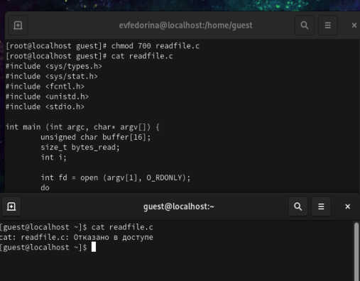

работа с доступами и владельцами readfile.c

Исследуем Sticky-бит (рис. [??])

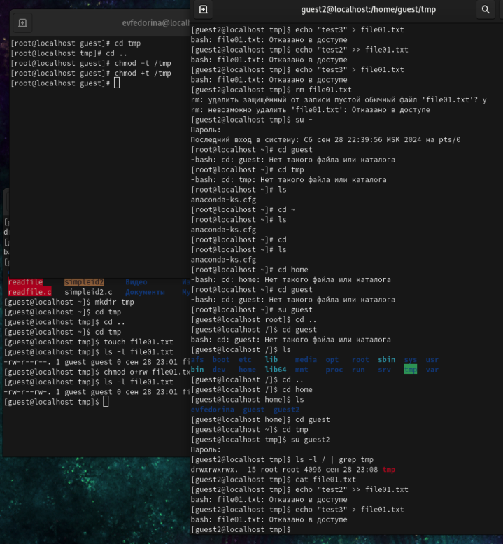

работа со Sticky битом

# 4 Выводы

Изучил механизмы изменения идентификаторов, применения SetUID- и Sticky-битов. Получил практические навыки работы в консоли с дополнительными атрибутами. Рассмотрел работы механизма смены идентификатора процессов пользователей, а также влияние бита Sticky на запись и удаление файлов.

# Список литературы

1. chmod [Электронный ресурс]. Wikimedia Foundation, Inc., 2024. URL: <https://en.wikipedia.org/wiki/Chmod>.